[山东大学齐鲁医院某研究团队所发文章被质疑文章内发生图片重叠](https://mp.weixin.qq.com/s?__biz=Mzg4OTgzNzAyOA==&mid=2247566894&idx=2&sn=40079fe92f3b1635d21c1c57ebbc6379&chksm=ce7b9165856e54962a42294e526aeff60921434b1b31650b383fb3b31bc04ef0ccf8b6e1f411&scene=126&sessionid=1743354174)

诚信君[iPubpeers](javascript:void(0);)2025-03-28 09:15:52河南



2017 年 6 月 6 日，山东大学齐鲁医院Zhou Shao-Jun研究团队，在***British journal of cancer***上发表的题为**“MicroRNA-199b-5p attenuates TGF-β1-induced epithelial-mesenchymal transition in hepatocellular carcinoma”**的研究论文，**被质疑文章内发生图片重叠。**

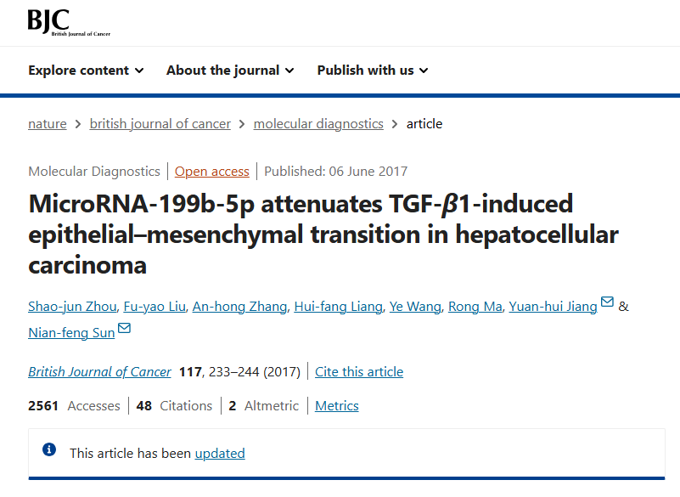

该文章于2025年3月在Pubpeer上被读者质疑：**文章内发生图片重叠。**

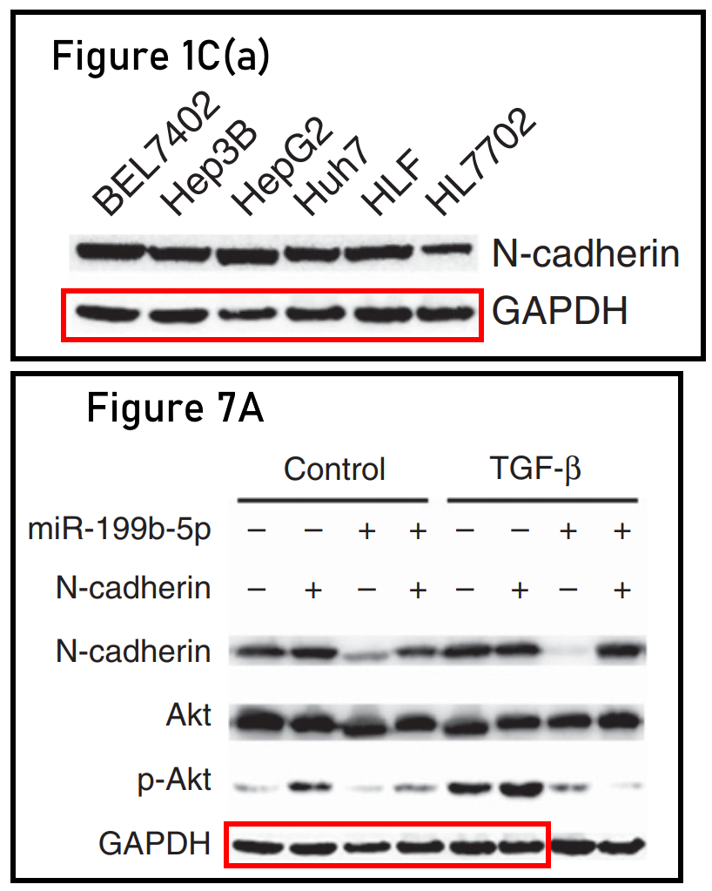

**相关消息**

https://pubpeer.com/publications/CDA22271B813795D8D64C72D058A8A#1

图片



**iPubpeers，专注于图片重复报道。**

**投稿事宜：ilovehainan@foxmail.com**

**觉得本文好看，请点这里！**